ГПОУ «Ленинск-Кузнецкое училище олимпийского резерва»

Игры с мячом на ограниченной территории для младших школьников.

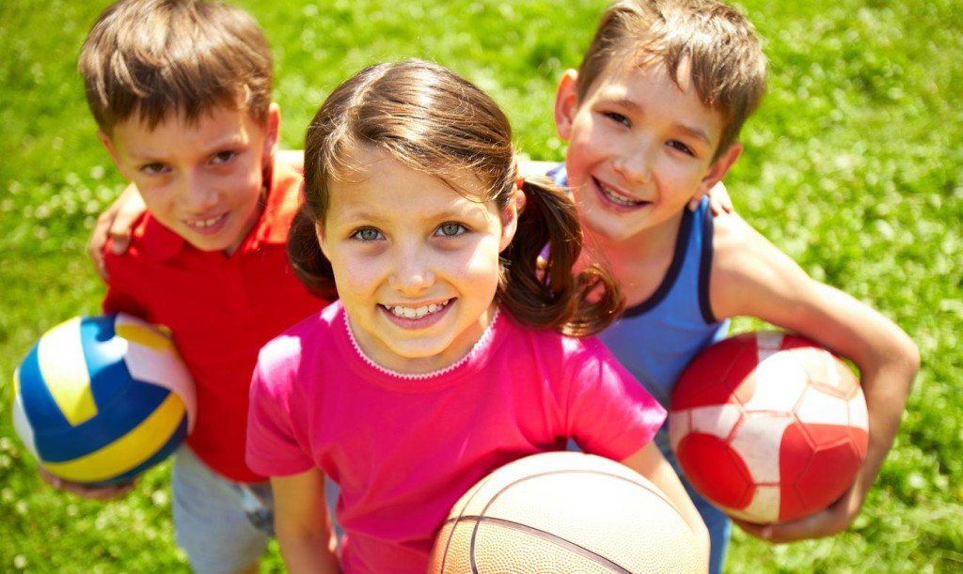

Ленинск-Кузнецкий

2020

Введение.

Каждый ребенок с детства знаком с мячом. Игры с мячом весьма популярны и встречаются у всех народов мира и не случайно считаются самыми распространенными. Современные дети испытывают недостаток двигательной активности и это факт.

Именно в период становления организм наиболее чувствителен к воздействию неблагоприятных факторов, в том числе и ограниченной двигательной активности, которая приводит к возникновению гипокинезии (недостатка движения) и гиподинамии (недостатка нагрузок). Поэтому и возникает необходимость в изыскании наиболее рациональных физиологических методов борьбы с недостатком двигательной активности и одним из эффективных методов являются игры с мячом.

Игры, игры-упражнения с мячом развивают координацию движений, укрепляют мышцы плечевого пояса, развивают и укрепляют мелкие мышцы рук, способствуют развитию глазомера, меткости. В играх с мячом развиваются физические качества: быстрота, прыгучесть, ловкость. Увеличивается подвижность суставов пальцев и кистей рук; при ловле и бросании мяча действуют обе руки, что способствует гармоничному развитию нервной системы. А систематические игры и упражнения с мячом активно влияют на совершенствование основных свойств нервной системы: силы, подвижности, уравновешанности.

В данном пособии описаны игры с мячом для детей 7-10 лет. Для их организации и проведения не нужна большая площадка. Пособие может быть интересно студентам отделений физической культуры, организаторам летнего отдыха детей, родителям.

**Школа мяча (индивидуальные игры)**

В этой игре выполняются упражнения в порядке возрастающей трудности. Нужен небольшой резиновый мяч. Во дворе можно установить стенд, на котором изображена последовательность выполнения упражнений. Вот некоторые из них:

— Бросить мяч вверх и поймать его сначала двумя руками, потом только правой, потом — левой.

— Бросить мяч вверх, присесть, дотронуться пальцами до носков ног, затем подняться и поймать мяч сначала двумя руками, затем только одной.

— Перебросить мяч над головой из правой руки в левую и обратно.

— Бросить мяч высоко вверх, подпрыгнуть, повернувшись в воздухе, и поймать мяч двумя руками.

— Наклонившись вперед, бросить мяч между ногами и, выпрямившись, поймать его впереди.

— Бросить мяч вверх, сесть на пол и поймать его, не вставая, бросить опять мяч вверх, встать и поймать его.

Ряд упражнений можно выполнить у стены, если она есть во дворе.

— Бросать мяч о стену и ловить с поворотами, приседаниями и пр.

— Игрок сильным броском ударяет мяч о землю так, чтобы он ударился о стену и отскочил от нее по направлению к играющему, который должен поймать мяч.

**1. Комплекс «Фокусник»**

Ловко с мячиком играем

И предлоги называем.

За рукой и под рукой,

Из-под кисти — на покой.

*Прижать мяч большим пальцем правой руки к ладони. Затем правую руку повернуть ладонью вниз и удерживать мяч указательным и большим пальцем.*

Над рукою мяч кружит,

От нее теперь бежит.

*Правую руку держат ладонью вверх, мяч удерживать мизинцем и большим пальцами левой руки. И кружить мяч над ладонью правой руки. Затем двигать мяч по руке к локтю.*

Между пальцев подержу

И в ладошку положу.

*Удерживать мяч между пальцами правой и левой руки. Положить на ладошку.*

Из руки его достану,

Справа, слева ставить стану.

*Левую руку держать ладонью вниз, указательным и большим пальцем правой руки держать мяч  с правой стороны, затем с левой стороны ладони.*

Перед грудью пронесу,

Сзади спрячу, потрясу.

*Движения по тексту.*

Из-за спинки выну мячик,

Возле ног моих поскачет.

*Отбивать мяч попеременно правой и левой рукой.*

Подержу вверху, внизу,

Мимо носа пронесу

*Движения по тексту.*

Мяч снаружи, мяч внутри.

По руке качу — смотри!

Вдоль ладони, через палец

И вокруг запястья танец.

*Левую руку держать ладошкой вверх. Мяч, держа большим и безымянным пальцем правой руки, медленно вращать по ладони и  вдоль запястья левой руки.*

Мяч с одной рукой играет

И к другой перебегает.

*Расположить ладошки одна под другой. Мяч с одной ладони перепрыгивает на другую.*

Дружит мяч с моей рукой —

Вот я, фокусник какой!

**Комплекс «Разминка»**

Мячик сильно поджимаю

И ладошку поменяю.

*Сжимать мячик право рукой, затем левой.*

«Здравствуй, мой любимый мячик!»

Скажет утром каждый пальчик.

*Удержать мяч указательным и большим пальцем, затем средним и большим, безымянным и большим, мизинцем и большим пальцем.*

Крепко мячик обнимает,

Никуда не выпускает.

*Крепко сжать мяч указательным и большим пальцем.*

Только брату отдает:

Брат у брата мяч берет.

*Передать мяч, удерживаемый большим и указат. пальцами, в соответствующие пальцы левой руки.*

Два козленка мяч бодали

И другим козлятам дали.

*Удерживать указательными пальцами пр. и лев.руки мяч. Затем средними пальцами.*

По столу круги катаю,

Из-под рук не выпускаю.

Взад-вперед его качу;

Вправо-влево — как хочу.

*Катать мяч ладошкой правой руки вправо-влево, назад – вперед.*

Танцевать умеет танец

На мяче мой каждый палец.

*Катать мяч кончиками пальцами правой руки: указательным, средним, безымянным и мизинцем*

Мячик пальцем разминаю,

Вдоль по пальцам мяч гоняю.

*Катать мяч всей длинной пальцев правой руки.*

Мячик мой не отдыхает —

Между пальцами гуляет.

*Удерживать мяч между указательным  и средним пальцами, средним и безымянным пальцами, безымянным и мизинцем.*

Поиграю я в футбол

И забью в ладошку гол.

*Ладошками отбивать мяч.*

Сверху левой, снизу правой

Я его катаю — браво.

*Левой ладошкой катать мяч по правой ладони.*

Поверну, а ты проверь —

Сверху правая теперь!

*Правой ладошкой катать мяч по левой ладони*

*Русские национальные игры с мячом.*

***Свечки****-* подбросить мяч вверх сначала невысоко и поймать его. Второй раз бросить выше, в третий раз еще выше.

***Поднебески****-* подбросить мяч вверх как можно выше, дать упасть и с отскока от земли поймать.

Гвозди ковать- отбивать мяч о землю рукой.

***Хватки****-* поднять руки с мячом над головой , выпустить его и поймать налету.

**Вертушки-перевертушки**- положить мяч на ладонь, слегка подбросить его, руку повернуть тыльной стороной, отбить мяч вверх, а затем поймать.

***Первыши-водокачи***- ударить мячом в стену, поймать его с отскока от стены.

Зайца гонять- бросить мяч о землю так, чтобы чтобы он ударился о стену, и поймать с отскока от стены.

***Пришлепы***- ударить мячом о стену, отскочивший от стены мяч ударить ладонью так, он опять ударился о стену, после чего поймать.

Галки, вороны, зеваки- встать спиной к стене, откинуть голову назад так, чтобы она касалась стены. Из этого положения ударить мячом о стену и поймать двумя руками.

***Одноручье***- подбросить мяч вверх правой рукой и поймать правой, подбросить левой и поймать левой.

***Ручки-*** опереться левой рукой о стену, правой ударить мячом о стену из под руки, поймать двумя руками. Опереться правой рукой о стену, левой ударить мячом о стену из-под руки, поймать двумя руками.

***Через ножки***- упереться левой ногой в стену, из-под нее ударить о стену мячом и поймать его двумя руками. То же, но упереться правой ногой. В ладоши- Ударить мячом о стену, хлопнуть в ладоши и поймать мяч.

***По коленям***- ударить мячом о стену, хлопнуть руками по коленям и поймать мяч.

***Нитки наматывать***- ударить мячом о стену, сделать движение руками будто наматываешь нитки и поймать мяч.

***Одевашки***- ударить мячом о стену, а пока летит сделать движение будто надеваешь шапку, после второго броска «обуть» левую ногу, после третьего правую и т.д.

**Игры с мячом в группе.**

***Подстенка***- Дети(не более 4 человек) встают друг за другом, лицом к стене на расстоянии 2-3 метров. Первый игрок бросает мяч в стену, стоящий за ним ловит. Поймав снова, бросает в стену, а ловит первый игрок. Затем первый снова бросает мяч , но ловит его третий игрок. Третий бросает мяч в стену, ловит опять первый. Затем бросает мяч в стену так, чтобы он достиг четвертого игрока, который должен поймать мяч. После первого кона играющие меняются местами. Первый становится четвертым, второй первым и т.д. Игра заканчивается, когда все играющие побывали в роли ведущего.

Правило 1. Играющим разрешается при ловле мяча сходить с места и ловить мяч с отскока от земли.

Правило 2. Тот, кто не поймал мяч выходит из игры.

***Перебрасывание мяча***- Участники делятся на две группы (от пяти до 10 человек).Встают за чертой напротив друг друга на расстоянии 3-5 метров. Проводится жеребьевка на право начать игру. Он называет по имени одного из игроков по имени и бросает ему мяч. Если играющий не поймал мяч, он выходит из игры и право продолжать игру остается за командой, которая подавала мяч. Побеждает та команда, в которой осталось больше игроков.

Правило 1. При ловле мяча играющий не должен заходить за черту.

Правило 2. Игрок выходит из игры, если не поймал мяч.

Правило 3. Не разрешается долго задерживать мяч в руках, при нарушении этого правила подача переходит к другой команде.

*Указание к проведению.*

Интересно проходит игра, когда при ловле или перебрасывании мяча дети по договоренности выполняют разные задания, например: прежде чем поймать мяч, ударить в ладоши над головой, за спиной, перед грудью, ударить в ладоши 2-3 раза, бросить от плеча, из-под руки, из-под ноги.

***Старые лапти***- На одной стороне площадки проводят черту-это город., где находятся все играющие. Пространство за «городом» это игровое поле. Дети встают к черте и прокатывают свои мячи за черту. Чей мяч укатился дальше, станет ведущим. Мячи остаются на игровом поле. Ведущий свой мяч забирает и остается на поле. Он ждет когда играющие пойдут за своими мячами. Всех кто переходит городскую черту, ведущий старается осалить мячом. Когда водящий промахнется, он догоняет мяч, а играющие взять свои мячи и убежать за черту. Если играющих не осалили, то они еще раз прокатывают мячи, а ведущий остается прежним. Если же кого-то осалили, то он становится ведущим.

Правило 1. Играющие должны брать с поля только по одному мячу.

Водящему разрешается на игровом поле переходить с одного места на другое.

Составитель:

Сентяй Алла Александровна преподаватель ГПОУ»Ленинск-Кузнецкое училище олимпийского резерва»